几何法的妙用（不含圆锥曲线二级结论）

2021-10-23

Table of Contents

中位线 1

相似三角形 3

等腰/等边三角形 4

三角形内角平分线 5

最值相关 7

参考文献 9

#### 前言

在高考数学的几何题中，几何法较难找出解决方法，但一旦找出，方法往往是最简洁的。本文节选了可以用几何法的部分解析几何题，且其所用几何法**均不涉及圆锥曲线的二级结论**，学生可在**仅掌握初中基本几何**知识和圆锥曲线基本定义的情况下，用几何法完成下列题目。

#### 圆锥曲线的光学性质

运用圆锥曲线的光学性质解题，也属于几何法。但这部分内容已单独成章，本文不再赘述。详见历史发文。

# 中位线

1. （2019年浙江卷理科第15题）已知椭圆 $\frac{x^{2}}{9}+\frac{y^{2}}{5}=1$ 的左焦点为 $F$，点 $P$ 在椭圆上且在 $x$ 轴的上方，若线段 $PF$ 的中点在以原点 $O$ 为圆心， $|OF|$ 为半径的圆上，则直线 $PF$ 的斜率是___。

* **解析**
* 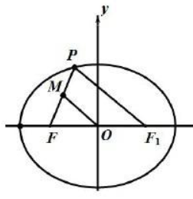
* 答案： $\sqrt{15}$。
* 由题意可知 $|OF|=|OM|=c=2$，由中位线定理可得 $|PF|=2|OM|=4$，
* 设 $P\left(x,y\right)$，可得 ${\left(x-2\right)}^{2}+y^{2}=16$，联立方程 $\frac{x^{2}}{9}+\frac{y^{2}}{5}=1$，可解得 $x_{1}=-\frac{3}{2}$， $x_{2}=\frac{21}{2}$。
* 点 $P$ 在椭圆上且在 $x$ 轴的上方，求得 $P\left(-\frac{3}{2},\frac{\sqrt{15}}{2}\right)$，所以 $k_{PF}=\frac{\frac{\sqrt{15}}{2}}{\frac{1}{2}}=\sqrt{15}$。

1. （2017年全国II卷第16题）已知 $F$ 是抛物线 $C:y^{2}=8x$ 的焦点， $M$ 是 $C$ 上一点， $FM$ 的延长线交 $y$ 轴于点 $N$。若 $M$ 为 $FN$ 的中点，则 $|FN|=$___。

* **解析**
* 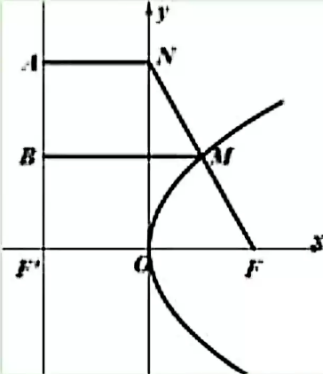
* 如图所示，不妨设点 $M$ 位于第一象限，设抛物线的准线与 $x$ 轴交于点 $F'$，作 $MB⊥l$ 于点 $B$， $NA⊥l$ 于点 $A$，由抛物线的解析式可得准线方程为 $x=-2$，则 $AN=2$， $FF'=4$。在直角梯形 $ANFF'$ 中，中位线 $BM=\frac{AN+FF'}{2}=3$，由抛物线的定义有 $MF=MB=3$，结合题意有 $MN=MF=3$，故 $|FN|=|FM|+|NM|=3+3=6$。

1. 设椭圆 $\frac{x^{2}}{3}+y^{2}=m\left(m>0\right)$ 的左焦点为 $F$，点 $P$ 在椭圆上且在第一象限，直线 $PF$ 与圆 $x^{2}-y^{2}=r^{2}$ 相交于 $A$， $B$ 两点，若 $A$， $B$ 是线段 $PF$ 的两个三等分点，则直线 $PF$ 斜率为___。

* 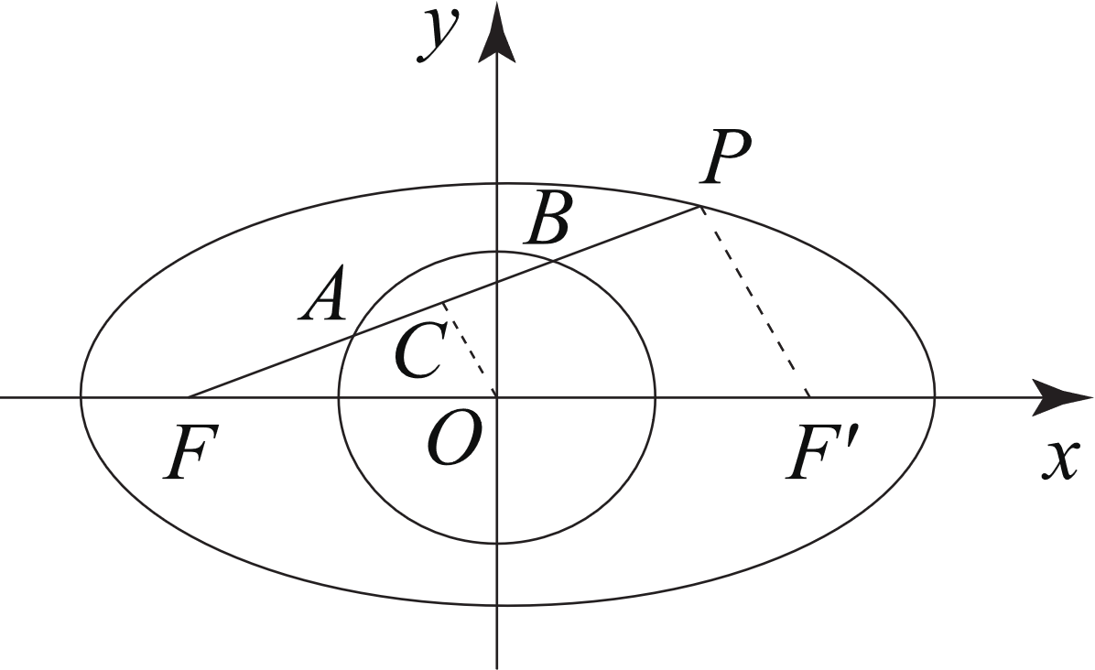
* **解析**
* 如图所示，取 $AB$ 的中点 $C$，连接 $OC$，由 $A$， $B$ 是线段 $PF$ 的两个三等分点，可知 $C$ 为 $PF$ 的中点，因为点 $A$， $B$ 在圆上，所以 $OC⊥AB$。
* 设点 $F'$ 为椭圆的右焦点，连接 $PF'$，根据三角形中位线性质可得 $OC\text{//}PF'$，则有 $PF⊥PF'$。
* 设 $|PF|=p$， $|PF'|=q$，结合 $a=\sqrt{3m}$， $b=\sqrt{m}$， $c=\sqrt{2m}$，由椭圆的定义得 $p+q=2a=2\sqrt{3m}$。
* 在 $\text{Rt}△PFF'$ 中， $p^{2}+q^{2}=4c^{2}=8m$，结合 $p+q=2\sqrt{3m}$，得 $pq=2m$。设点 $P\left(x_{P},y_{P}\right)\left(x_{P}>0,y_{P}>0\right)$，则 $S_{△PFF'}=\frac{1}{2}|PF|⋅|PF'|=\frac{1}{2}|FF'|⋅y_{P}$，即 $\frac{1}{2}pq=\frac{1}{2}×2c×y_{P}$，可得 $y_{P}=\frac{\sqrt{2m}}{2}$，代入椭圆方程可得 $x_{P}=\frac{\sqrt{6m}}{2}$，则直线 $PF$ 的斜率为 $\frac{\frac{\sqrt{2m}}{2}-0}{\frac{\sqrt{6m}}{2}+\sqrt{2m}}=2-\sqrt{3}$。

1. (2019年全国I卷理科第16题)已知双曲线 $C:\frac{x^{2}}{a^{2}}-\frac{y^{2}}{b^{2}}=1\left(a>0,b>0\right)$ 的左、右焦点分别为 $F_{1}$， $F_{2}$，过 $F_{1}$ 的直线与 $C$ 的两条渐近线分别交于 $A$， $B$ 两点。若 $\vec{F_{1}A}=\vec{AB}$， $\vec{F_{1}B}⋅\vec{F_{2}B}=0$，则 $C$ 的离心率为___。

* 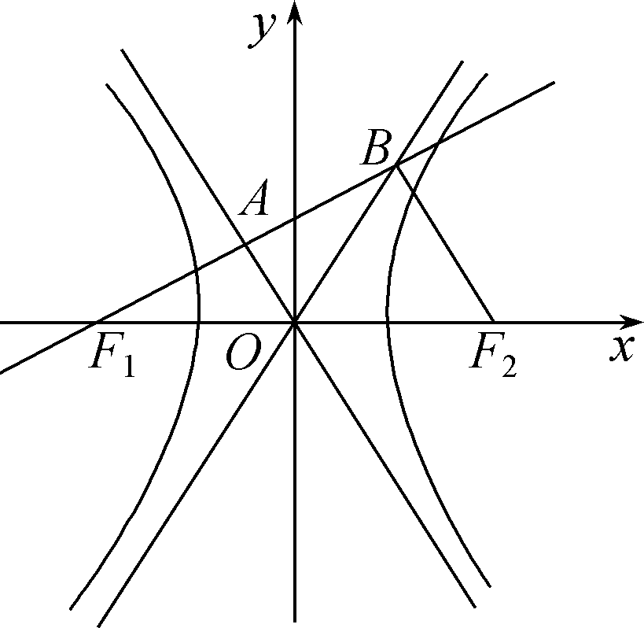
* **解析**
* 由 $\vec{F_{1}A}=\vec{AB}$，得 $A$ 为 $F_{1}B$ 的中点，
* 又 $O$ 为 $F_{1}F_{2}$ 的中点，则 $OA\text{//}F_{2}B$。
* $\vec{F_{1}B}⋅\vec{F_{2}B}=0$，得 $F_{1}B⊥F_{2}B$， $OA⊥F_{1}A$，则 $∠F_{1}OA=∠BOA$。
* 结合双曲线的对称性得 $∠F_{1}OA=∠BOA=∠BOF_{2}={60}^{∘}$，所以渐近线 $OB$ 的斜率为 $\frac{b}{a}=tan{60}^{∘}=\sqrt{3}$，
* 从而 $e=\frac{c}{a}=\sqrt{1+{\left(\frac{b}{a}\right)}^{2}}=\sqrt{1+{\left(\sqrt{3}\right)}^{2}}=2$。

# 相似三角形

1. 若 $AB$ 为过抛物线 $y^{2}=4x$ 焦点 $F$ 的弦， $O$ 为坐标原点，且 $∠OFA={135}^{∘}$， $C$ 为抛物线准线与 $x$ 轴的交点，则 $∠ACB$ 的正切值为（ ）。

* A.；B.；C.；D.。
* 图示, 工程绘图

  描述已自动生成
* **解析法**
* 焦点，，方程 $y=x-1$，与抛物线方程 $y^{2}=4x$ 联立，
* 解得 $A\left(3+2\sqrt{2},2+2\sqrt{2}\right)$， $B\left(3-2\sqrt{2},2-2\sqrt{2}\right)$，
* 于是 $k_{CA}=\frac{2+2\sqrt{2}}{4+2\sqrt{2}}=\frac{\sqrt{2}}{2}$， $k_{CB}=\frac{2-2\sqrt{2}}{4-2\sqrt{2}}=-\frac{\sqrt{2}}{2}$，
* $tan∠ACB=\frac{k_{CA}-k_{CB}}{1+k_{CA}k_{CB}}=\frac{\frac{\sqrt{2}}{2}-\left(-\frac{\sqrt{2}}{2}\right)}{1+\frac{\sqrt{2}}{2}×\left(-\frac{\sqrt{2}}{2}\right)}=2\sqrt{2}$，
* 答案 A。
* **几何法**
$AF=AA_{1}=\sqrt{2}AH_{1}$

$∴tan∠ACF=\frac{1}{\sqrt{2}}=\frac{\sqrt{2}}{2}$

* $∵△AA_{1}C∼△BB_{1}C$,

$∴tan∠ACB=tan2∠ACF=\frac{2\frac{1}{\sqrt{2}}}{1-{\left(\frac{1}{\sqrt{2}}\right)}^{2}}=2\sqrt{2}$

1. 如图所示，已知椭圆 $C:\frac{x^{2}}{a^{2}}+\frac{y^{2}}{b^{2}}=1\left(a>b>0\right)$ 的离心率为 $\frac{\sqrt{2}}{2}$，点 $P\left(0,1\right)$ 和点 $A\left(m,n\right)\left(m≠0\right)$ 都在椭圆 $C$ 上，直线 $PA$ 交 $x$ 轴于点 $M$。

* 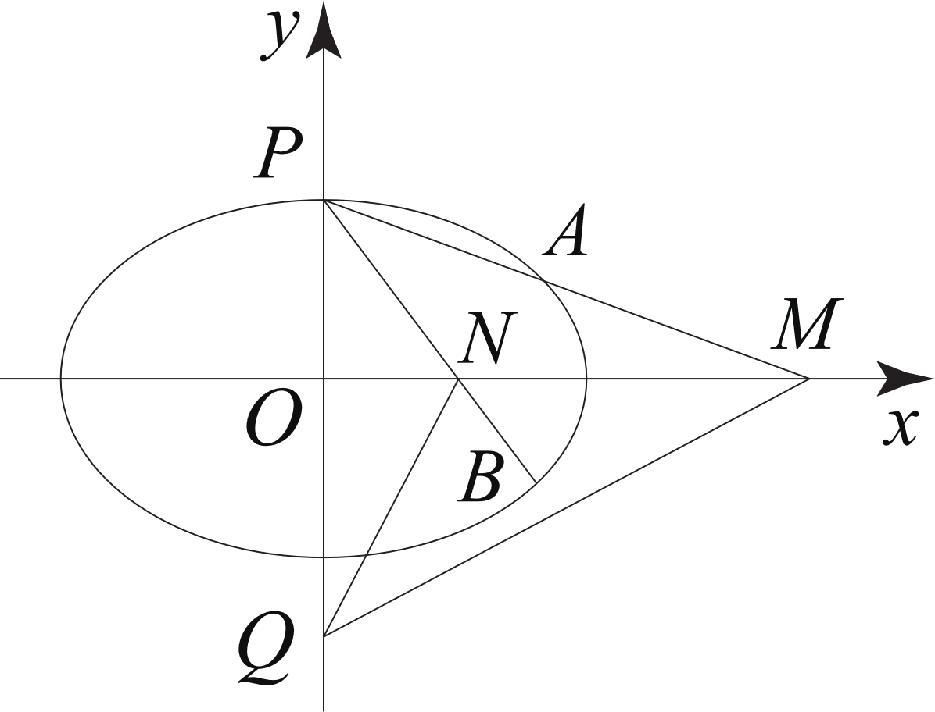
* (1)求椭圆 $C$ 的方程和点 $M$ 的坐标(用 $m$， $n$ 表示)；
* (2)设 $O$ 为原点，点 $B$ 与点 $A$ 关于 $x$ 轴对称，直线 $PB$ 交 $x$ 轴于点 $N$，则 $y$ 轴上是否存在点 $Q$，使 $∠OQM=∠ONQ$？若存在，求出 $Q$ 点坐标；若不存在，说明理由。
* **解析**
* (1)椭圆 $C$ 的方程为 $\frac{x^{2}}{2}+y^{2}=1$，点 $M$ 的坐标为 $\left(\frac{m}{1-n},0\right)$（求解过程略）。
* (2)由题意可得 $B\left(m,-n\right)$，设点 $N\left(x_{N},0\right)$，
* 因为 $\vec{PN}$ 与 $\vec{PB}$ 共线，所以 $x_{N}=\frac{m}{1+n}$，
* 即点 $N\left(\frac{m}{1+n},0\right)$，
* 由题意可知 $∠OQM=∠ONQ$ 等价于 $\text{Rt}△ONQ∼\text{Rt}△OQM$，
* 所以 $\frac{|OM|}{|OQ|}=\frac{|OQ|}{|ON|}$。
* 设点 $Q\left(0,y_{Q}\right)$，由 $|OQ|^{2}=|OM|⋅|ON|$，
* 得 $y_{Q}^{2}=\frac{m}{1-n}⋅\frac{m}{1+n}=2$，
* 所以 $y_{Q}=\sqrt{2}$ 或 $-\sqrt{2}$，
* 故点 $Q$ 为 $\left(0,\sqrt{2}\right)$ 或 $\left(0,-\sqrt{2}\right)$。

# 等腰/等边三角形

1. (2019年江苏卷第17题)如图，在平面直角坐标系 $xOy$ 中，椭圆 $C:\frac{x^{2}}{a^{2}}+\frac{y^{2}}{b^{2}}=1\left(a>b>0\right)$ 的焦点为 $F_{1}\left(-1,0\right)$， $F_{2}\left(1,0\right)$。过 $F_{2}$ 作 $x$ 轴的垂线 $l$，在 $x$ 轴的上方， $l$ 与⊙ $F_{2}:{\left(x-1\right)}^{2}+y^{2}=4a^{2}$ 交于点 $A$，与椭圆 $C$ 交于点 $D$。联结 $AF_{1}$ 并延长交⊙ $F_{2}$ 于点 $B$，联结 $BF_{2}$ 交椭圆 $C$ 于点，联结。已知。

* 图示, 工程绘图

  描述已自动生成
* (I)求椭圆的标准方程；
* (II)求点 $E$ 的坐标。
* **解析**
* 由(1)知椭圆方程为 $\frac{x^{2}}{4}+\frac{y^{2}}{3}=1$。
* 如图，连接 $EF_{1}$。由于 $BF_{2}=2a$， $EF_{1}+EF_{2}=2a$，所以 $EF_{1}=EB$，故 $∠B=∠BF_{1}E$。又 $BF_{2}=AF_{2}$，所以 $∠B=∠BAF_{2}$，故有 $∠BF_{1}E=∠BAF_{2}$，所以 $EF_{1}\text{//}AF_{2}$，故 $EF⊥x$ 轴，所以点 $E\left(-1,-\frac{3}{2}\right)$。

1. 如图所示， $F$ 是椭圆 $\frac{x^{2}}{a^{2}}+\frac{y^{2}}{b^{2}}=1\left(a>b>0\right)$ 的右焦点，直线 $y=\sqrt{3}x$ 与椭圆 $M$ 相交，交点为 $A$、 $B$ 且，求的离心率。

* 图示, 工程绘图

  描述已自动生成
* **解析**
* 设椭圆的左焦点为 $F_{0}$，连接 $AF_{0}$、 $BF_{0}$，则四边形 $AFBF_{0}$ 为平行四边形。
* 因为 $AF⊥BF$，所以四边形 $AFBF_{0}$ 为矩形。
* 因为直线 $AB$ 的斜率是 $\sqrt{3}$，所以 $∠AOF={60}^{∘}$。
* 在 $\text{Rt}△AF_{0}F$ 中， $|AO|=|OF|=\frac{1}{2}|F_{0}F|$，所以 $△FOA$ 为正三角形。
* 所以 $∠AFO={60}^{∘}$， $|AF|=|OF|=c$。
* 在 $Rt△BAF_{0}$ 中，因为 $|AF|=c$， $|F_{0}F|=2c$，所以 $|AF_{0}|=\sqrt{3}c$。
* 根据椭圆定义可得 $2a=|AF_{0}|+|AF|=\sqrt{3}c+c$，则离心率 $e=\frac{c}{a}=\frac{2}{\sqrt{3}+1}=\sqrt{3}-1$。

# 三角形内角平分线

**三角形内角平分线定理**

如图，在 $△ABC$ 中，交于点。平分。

正向证明：作交 $BA$ 的延长线于点 $E$，所以 $\frac{\left|DB\right|}{\left|DC\right|}=\frac{\left|AB\right|}{\left|AE\right|}$，因为 $CE\text{//}AD$，所以 $∠1=∠E$， $∠2=∠3$。又因为 $∠1=∠2$，所以 $∠E=∠3$，所以 $AE=AC$，因此 $\frac{\left|DB\right|}{\left|DC\right|}=\frac{\left|AB\right|}{\left|AC\right|}$。

逆向证明同理。

1. 如图，直线 $AB$ 经过双曲线 $\frac{x^{2}}{a^{2}}-\frac{y^{2}}{b^{2}}=1\left(a>0,b>0\right)$ 的右焦点 $F$，且与两条渐近线分别交于 $A$， $B$ 两点， $AB⊥OB$， $\vec{AF}=2\vec{FB}$，求双曲线的离心率。

* 图片包含 物体, 天线, 游戏机, 钟表

  描述已自动生成
* **解析**
* 由双曲线的几何性质可得 $∠AOF=∠BOF$，在 $△OAB$ 中，由内角平分线定理得 $\frac{AF}{FB}=\frac{OA}{OB}$。
* 又因为 $\vec{AF}=2\vec{FB}$，所以 $\frac{AF}{FB}=\frac{OA}{OB}=2$，因为 $AB⊥OB$， $△OAB$ 为直角三角形。
* 所以 $∠OAB={30}^{∘}$，所以 $∠AOF=∠BOF={30}^{∘}$，所以在 $\text{Rt}△OFB$ 中， $OF=2FB$。
* 又因为 $OF=c$， $FB=b$，所以 $c=2b$，又因为 $c^{2}=a^{2}+b^{2}$，所以 $e=\frac{c}{a}=\frac{2\sqrt{3}}{3}$。

1. 如图， $F$ 是双曲线 $\frac{x^{2}}{a^{2}}-\frac{y^{2}}{b^{2}}=1\left(a>0,b>0\right)$ 的右焦点，直线 $L$ 是双曲线的右准线，直线 $AP$ 分别交双曲线于 $A$， $P$ 两点，交右准线 $L$ 于 $M$ 点。求证： $FM$ 平分 $∠AFP$。

* 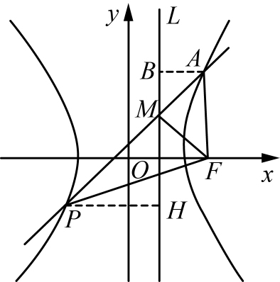
* **证明**
* 作 $AB⊥L$ 于 $B$，作 $PH⊥L$ 于 $H$（如图），因为直线 $AP$ 交准线于 $M$ 点，所以 $△MAB∼△MPH$，则 $\frac{\left|AB\right|}{\left|PH\right|}=\frac{\left|AM\right|}{\left|PM\right|}$。①
* 由双曲线准线定义可知： $\frac{\left|AF\right|}{\left|AB\right|}=\frac{\left|PF\right|}{\left|PH\right|}=e$，所以上式变形得 $\frac{\left|AB\right|}{\left|PH\right|}=\frac{\left|AF\right|}{\left|PF\right|}$。②
* 由①②得 $\frac{\left|AM\right|}{\left|PM\right|}=\frac{\left|AF\right|}{\left|PF\right|}$，由三角形内角平分线定理的逆定理可得： $FM$ 平分 $∠AFP$。

# 最值相关

1. 已知 $A\left(-1,0\right)$， $B\left(3,0\right)$， $P$ 是圆 $O:x^{2}+y^{2}=45$ 上的一个动点，则 $sin∠APB$ 的最大值为（）。

* (A) $\frac{\sqrt{3}}{3}$。(B) $\frac{\sqrt{5}}{3}$。(C) $\frac{\sqrt{3}}{4}$。(D) $\frac{\sqrt{5}}{4}$。
* **解析**
* 在 $△APB$ 中， $r$ 为 $△APB$ 的外接圆半径。
* 若要使 $sin∠APB$ 最大，则 $r$ 要最小，又 $A$， $B$ 两点在圆 $O$ 内， $P$ 在圆 $O$ 上，所以当 $△APB$ 的外接圆和圆 $O$ 内切时， $r$ 最小。
* 此时可设外接圆的圆心为 $\left(1,m\right)$，则 $\sqrt{1+m^{2}}=3\sqrt{5}-r$，且 $r=\sqrt{4+m^{2}}$，代入解得 $m^{2}=\frac{44}{5}$，所以 $r=\frac{8}{\sqrt{5}}$。
* 所以 $sin∠APB$ 的最大值为 $\frac{2}{r}=\frac{\sqrt{5}}{4}$。

1. 已知 $P$ 是以 $F_{1}$， $F_{2}$ 为左、右焦点的椭圆 $\frac{x^{2}}{a^{2}}+\frac{y^{2}}{b^{2}}=1\left(a>b>0\right)$ 上一点，若 $∠F_{1}PF_{2}={120}^{∘}$，则该椭圆的离心率的取值范围是___。

* 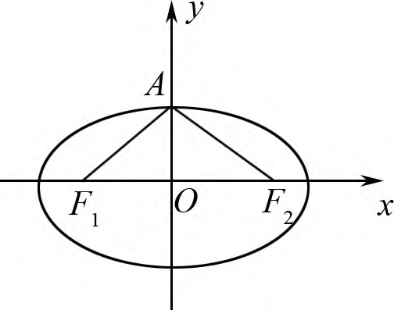
* **解析**
* 根据椭圆图形的几何性质，可知当点 $P$ 为椭圆的短轴顶点（不妨设上顶点为 $A$）时 $∠F_{1}PF_{2}$ 最大。
* 由于存在点 $P$ 为椭圆上的一点，使得 $∠F_{1}PF_{2}={120}^{∘}$，所以在 $△AF_{1}F_{2}$ 中， $∠F_{1}AF_{2}≥{120}^{∘}$，那么在 $\text{RT}△AOF_{2}$ 中， $∠OAF_{2}≥{60}^{∘}$。
* 结合三角函数的定义有： $e=\frac{c}{a}=sin∠OAF_{2}≥sin{60}^{∘}=\frac{\sqrt{3}}{2}$，又 $0<e<1$，则有 $\frac{\sqrt{3}}{2}≤e<1$，即该椭圆的离心率的取值范围是 $\left[\frac{\sqrt{3}}{2},1\right)$。

1. 双曲线 $\frac{x^{2}}{a^{2}}-\frac{y^{2}}{b^{2}}=1\left(a>0,b>0\right)$ 的渐近线为正方形 $OABC$ 的边 $OA$， $OC$ 所在的直线，点 $F\left(\sqrt{2},0\right)$ 为该双曲线的右焦点，若过点 $F$ 的直线与直线 $OA$， $OC$ 分别相交于 $M$， $N$ 两点，则 $△OMN$ 内切圆半径的最大值为___。

* 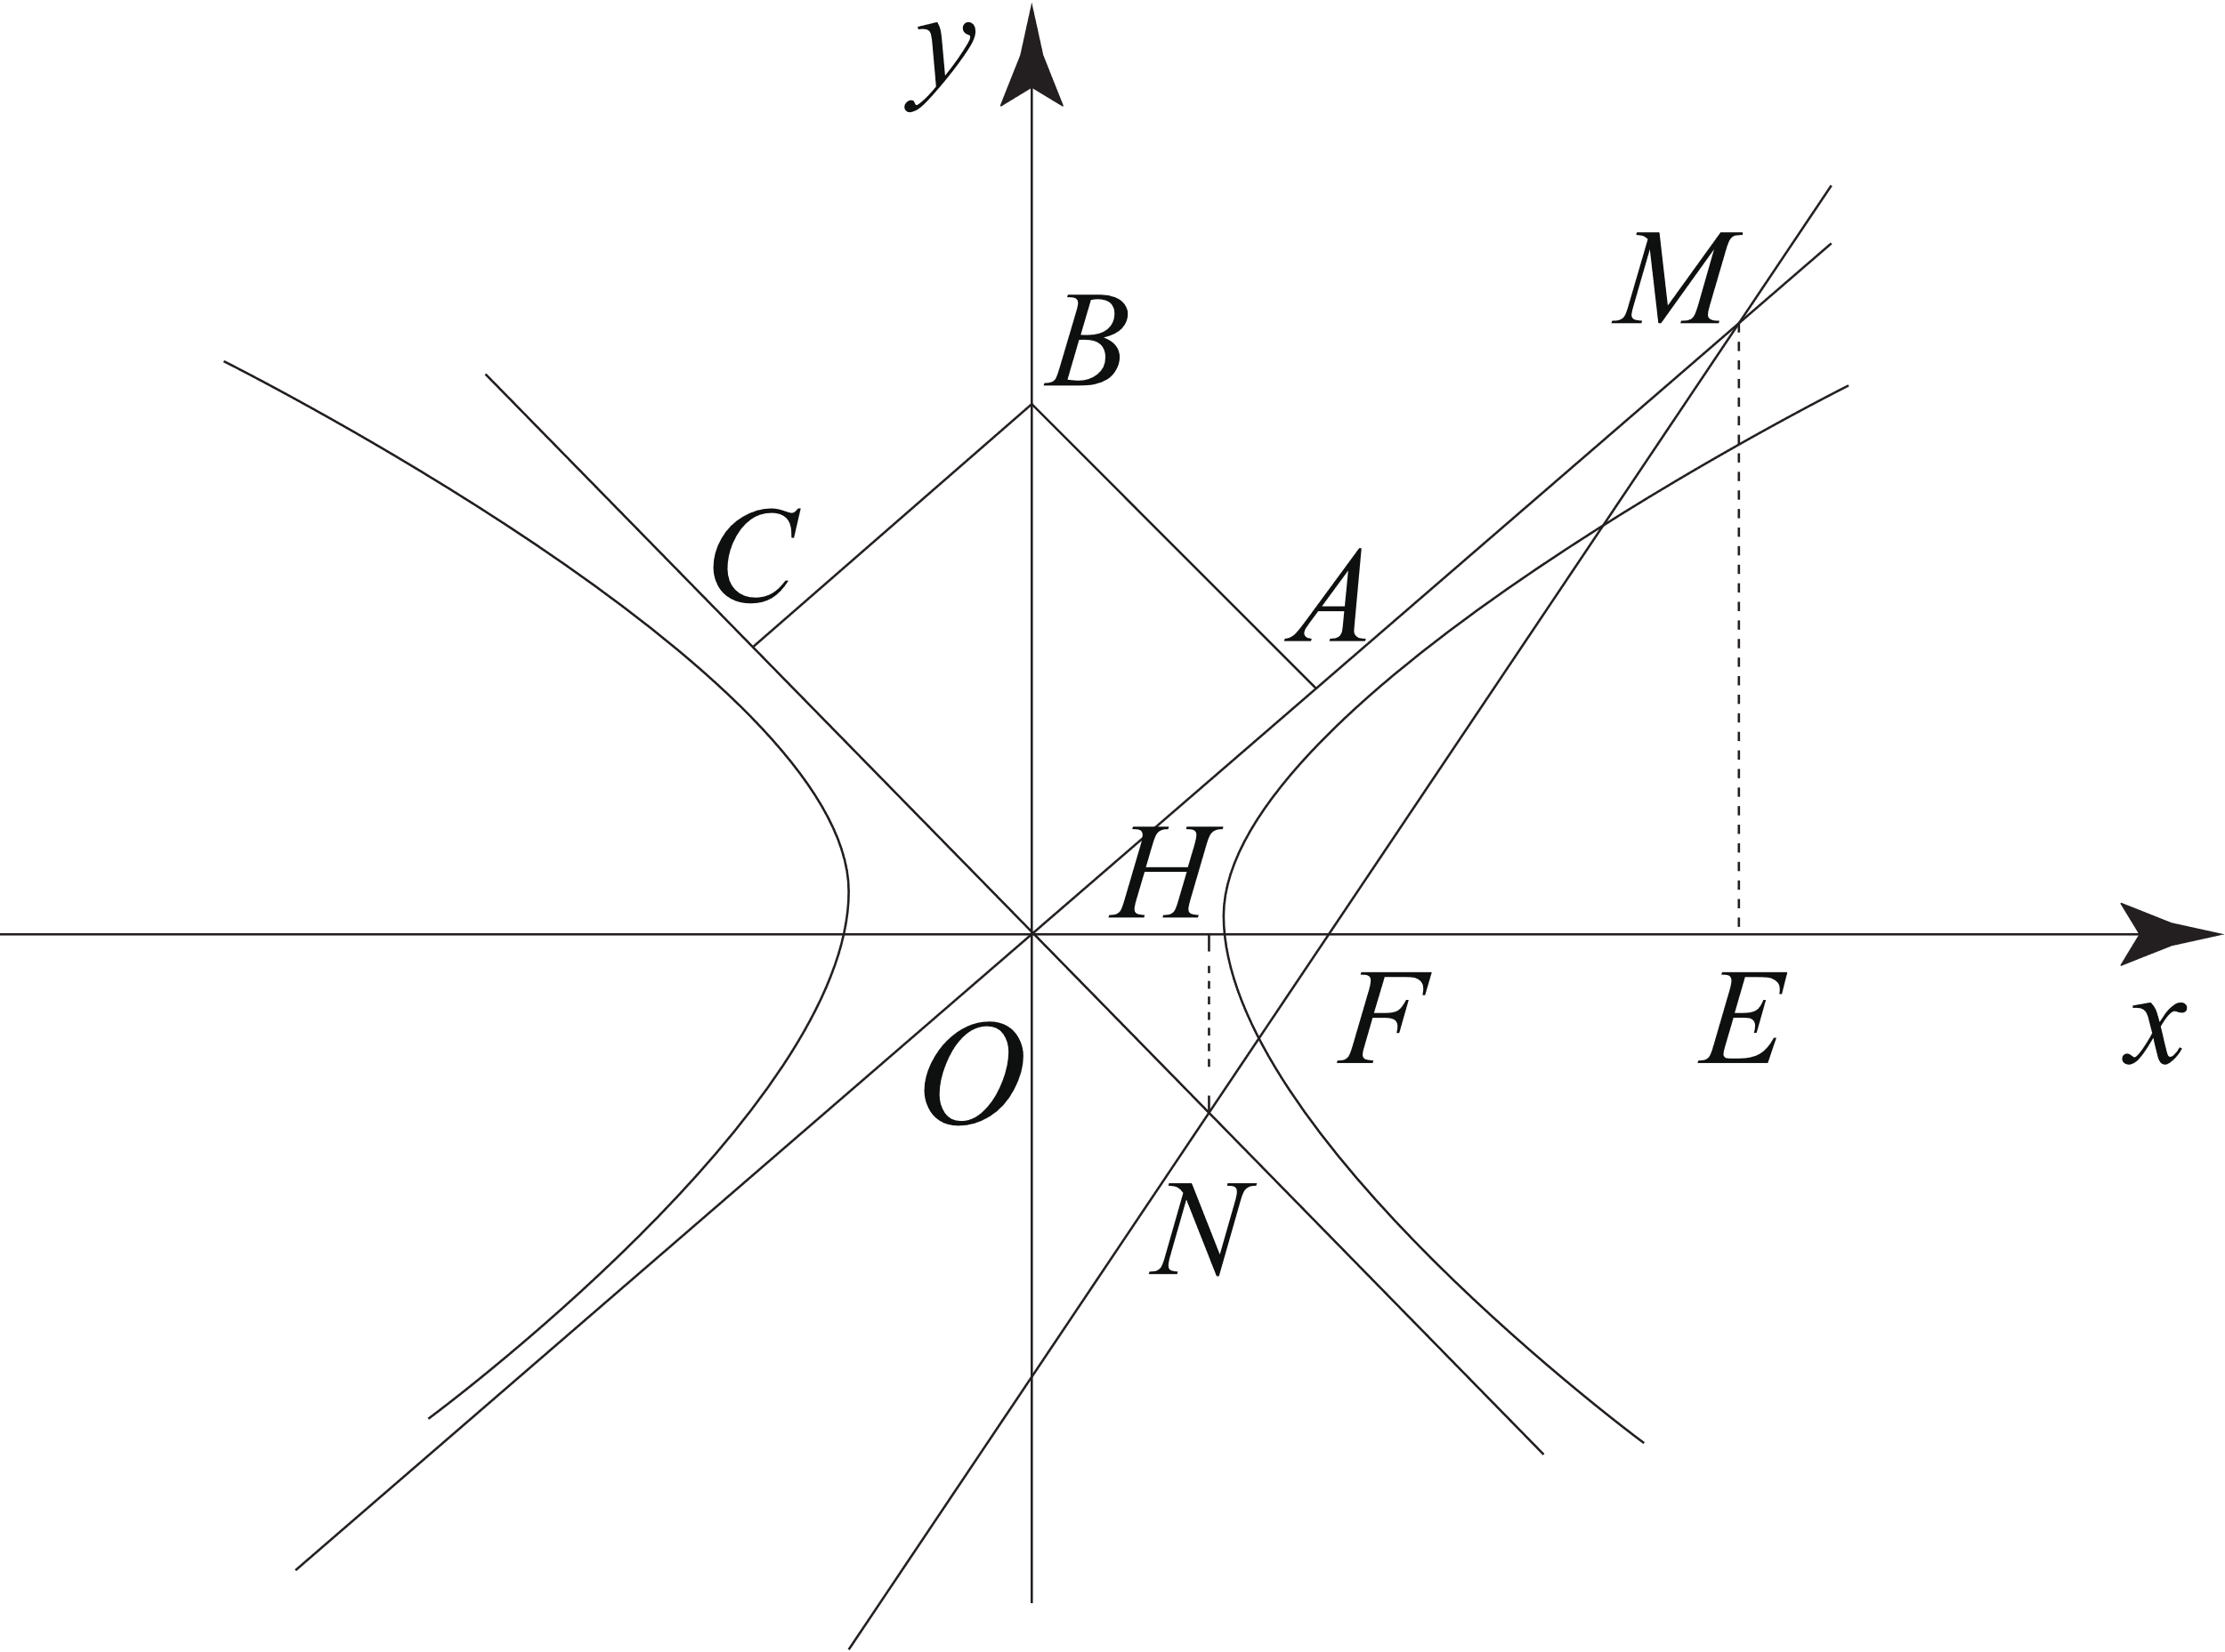
* **解析**
* 如图所示，由题意得 $∠AOF=∠AOB={45}^{∘}$，过 $M$， $N$ 向 $x$ 轴作垂线，垂足分别为 $E$， $H$。
* 设 $|OM|=m$， $|ON|=n$，所以 $|ME|=\frac{\sqrt{2}}{2}m$， $|NH|=\frac{\sqrt{2}}{2}n$，
* 因为 $S_{△OMN}=\frac{1}{2}mn=\frac{1}{2}×\frac{\sqrt{2}}{2}×\sqrt{2}m+\frac{1}{2}×\sqrt{2}×\frac{\sqrt{2}}{2}n$，所以 $mn=m+n$，
* 又因为 $m+n≥2\sqrt{mn}$，所以 $mn≥4$（当且仅当 $m=n=2$ 时，等号成立）。 $\text{Rt}△OMN$ 的内切圆半径为 $r=\frac{|OM|+|ON|-|MN|}{2}=\frac{mn-\sqrt{{\left(mn\right)}^{2}-2mn}}{2}$，
* 令 $t=mn$， $t≥4$，
* 则 $r=\frac{t-\sqrt{t^{2}-2t}}{2}=\frac{t}{t+\sqrt{t^{2}-2t}}=\frac{1}{1+\sqrt{1-\frac{2}{t}}}$，
* 令 $f\left(t\right)=\frac{1}{1+\sqrt{1-\frac{2}{t}}}\left(t≥4\right)$，则 $f\left(t\right)$ 在 $[4,+∞)$ 上单调递减， $f_{max}\left(t\right)=f\left(4\right)=2-\sqrt{2}$，
* 所以当 $mn=4$ 时， $r$ 取得最大值为 $2-\sqrt{2}$。

1. (2019年全国II卷文科第20题)已知 $F_{1}$， $F_{2}$ 是椭圆 $C:\frac{x^{2}}{a^{2}}+\frac{y^{2}}{b^{2}}=1\left(a>b>0\right)$ 的两个焦点， $P$ 为 $C$ 上一点， $O$ 为坐标原点。

* (1)若 $△POF_{2}$ 为等边三角形，求 $C$ 的离心率；
* (2)如果存在点 $P$，使得 $PF_{1}⊥PF_{2}$，且 $△F_{1}PF_{2}$ 的面积等于 16，求 $b$ 的值和 $a$ 的取值范围。
* 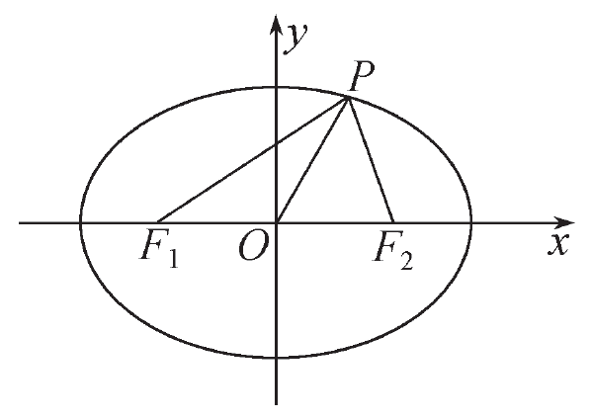
* **解析**
* (1)如图，连结 $PF_{1}$，由 $|PF_{2}|=|OP|=|OF_{2}|=|OF_{1}|=c$ 可知 $∠F_{1}PF_{2}={90}^{∘}$， $|PF_{1}|=\sqrt{3}c$，因此 $|PF_{1}|+|PF_{2}|=\left(\sqrt{3}+1\right)c=2a$，
* 故 $C$ 的离心率是 $e=\frac{c}{a}=\sqrt{3}-1$。
* (2)若满足条件的点 $P$ 存在，则在 $\text{Rt}△F_{1}PF_{2}$ 中， $|PF_{1}|+|PF_{2}|=2a$， $\frac{1}{2}|PF_{1}|⋅|PF_{2}|=16$， $|PF_{1}|^{2}+|PF_{2}|^{2}=|F_{1}F_{2}|^{2}$，得 ${\left(2a\right)}^{2}-64={\left(2c\right)}^{2}$， $b^{2}=16$，所以 $b=4$。
* 由椭圆的性质可知，当 $P$ 为椭圆短轴的端点时 $∠F_{1}PF_{2}$ 最大，由此可先预估答案，再详细证明：
* 在 $\text{Rt}△F_{1}PF_{2}$ 中，设 $|PF_{1}|=x$，由椭圆的定义及勾股定理得 $x^{2}+{\left(2a-x\right)}^{2}=4\left(a^{2}-b^{2}\right)$，得 $x^{2}-2ax+32=0$，则关于 $x$ 的方程有大于零的实根当且仅当 $Δ=4a^{2}-128≥0$，可得 $a≥4\sqrt{2}$。

# 参考文献

* 肖旭平.思想方法够丰富,解题思路才出众——以一道高三数学模拟题为例[J].数理天地(高中版),2023,(21):24-25.
* 高双云.离心率取值范围的破解策略[J].数理天地(高中版),2024,(17):2-3.
* 何荣.用平面几何性质解答圆锥曲线问题的应用思路分析[J].高中数理化,2022,(21):43-44.
* 吴志坚,童嘉森.巧用平面几何图形特征降低解析几何运算量——以2019年高考全国卷圆锥曲线试题为例[J].中学生数学,2020,(17):48-50.
* 陈秀群.用平面几何方法妙解圆锥曲线问题[J].中学数学教学参考,2020,(15):62-63.
* 秦桂芳.三角形内角平分线定理在圆锥曲线中的应用[J].高中数理化,2019,(18):10.